Caro calciatore,

ti chiediamo un piccolo contributo di tempo per la compilazione di questo questionario anonimo, utile ad uno studio sulla frequenza dei traumi agli arti superiori nel calcio. Questo studio svolto in collaborazione tra la FIGC Lombardia e Settore Giovanile e Scolastico e Isokinetic Milano verrà presentato al 23° Congresso Internazionale Isokinetic di Medicina del Calcio, che si terrà a Milano nel Marzo 2014. Ti ringraziamo molto per la preziosa collaborazione.

FIGC –SGS Lombardia e Isokinetic Milano

- Età
- Ruolo
  - Portiere
  - difensore
  - centrocampista
  - attaccante

- Livello di gioco (categoria)
- Hai mai subito infortuni agli arti superiori ( mano, polso, avambraccio, gomito , braccio, spalla) giocando a calcio ?
- Si
- No
( se rispondi no, non è necessario proseguire nel questionario)
- Se si quante volte ?
- A quale segmento ?
  - Mano
  - Polso
  - Avambraccio
  - Gomito
  - Braccio
  - Spalla
- Quale tipo di infortunio ?
  - Distorsione
  - Lussazione
  - Frattura
  - Strappo
  - Stiramento
- Hai dovuto fare interventi chirurgici per questo infortunio ?
- Per quanto tempo non hai potuto giocare ?
- Ti sei ripreso completamente da questo infortunio ?
- Se no, a quale percentuale della tua precedente efficienza sportiva ritieni di essere a causa di questo infortunio ?

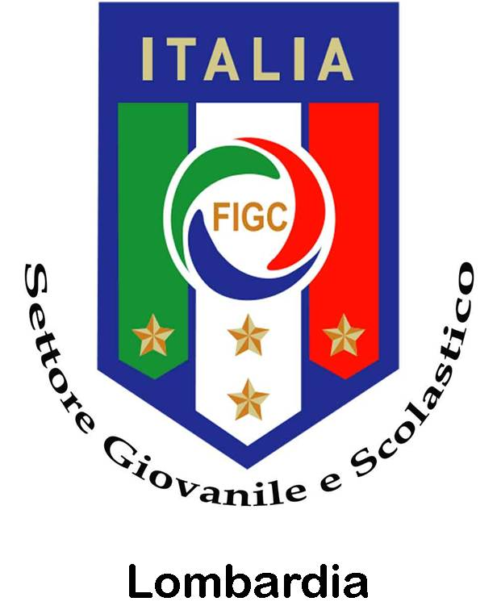 Grazie della collaborazione

